

HP：http://www.ro-mu.jp/ mail:info7@ro-mu.jp

平成２６年１０月１８日(土)
第１部：13:00～14:50
第２部：15:00～16:50
定員各１０名

人事労務のプロが丁寧かつ実践的に
できるまでかかわるセミナー


第１部：助成金＜基礎篇＞
受給条件は？難易度は？助成金申請上の注意点
第２部：助成金＜上級篇＞
今、お勧めの助成金は？ マル秘テクニック

【会 場】イケダ労務管理事務所 京都市山科区四ノ宮泓２－１
京阪電鉄京津線 四ノ宮駅 南へ徒歩３分
ＪＲ山科駅・地下鉄東西線山科駅 三条通東へ徒歩１０分
（四ノ宮交差点の北東角ペットショップ様の東隣）
※駐輪スペースはございますので、ご利用ください。
駐車スペースはございませんので付近の有料パーキングをご利用ください。
【費 用】各部５,０００円 両方の部９,０００円
・同時割→両方の部を申込 ・友割→友人と一緒に申込 ・早割→指定日までにご入金
いずれも各部から５００円割引します！※早割指定日：１０／１４（火）までのご入金が対象
同時割、早割、友割全部適用で、なんと「７,０００円」で受けられます！おトク！！
※顧問先様は、各部無料です。 ※「スマイル」会員様は両方の部合計で１,０００円です。
振込先：京都中央信用金庫 山科支店 口座番号： １８１５０２６ (普通預金)
口座名義： イケダ労務管理事務所 池田少折（イケダサオリ）
恐れ入りますが、振込手数料はお引きになりませぬようお願い申し上げます。
※お申込・お支払は、１０月１４日（火）までにお願いいたします。
※実務の体得を前提としております。原則、各自で電卓のご持参をお願いいたします。
講 師 池 田 少 折（いけだ さおり）
特定社会保険労務士・産業カウンセラー・キャリアコンサルタント・ＮＬＰﾏｽﾀｰﾌﾟﾗｸﾃｨｼｮﾅｰイケダ労務管理事務所 所長 黒字人生プロデューサー

法律どおりの固いアドバイスでなく依頼主様の「こうなりたい！」を大事にします。
「わたしたちは、日本の職場を活性化させ、雇用の創造を通して日本を元気にします。」を経営理念とし、社労士地位の向上をミッションとしています。
成功塾・自己ＰＲ塾で京都から日本を元気に･･･開催中。
株式会社 アレナ 取締役
中堅･中小企業の即効性のある資金繰り改善を中心に多くの経営指導実績があります。

★こんな方におススメ★
社労士業務の向上を目指している方
社労士業として独立、起業したい方
社会保険労務士を目指して勉強中の方
労務・総務・経理を学びたい方
★スマイル会員とは★
「スマイル」は、日本の職場を元気にするという経営理念を持つイケダ労務管理事務所主催の会員制度です。
「ひと」は、題名のない伸縮自在の袋と定義づけ、働く場における「わくわく空間」の創造を行動指針としている事務所が、職場の活性化と労務管理のレベルアップをスマイル会員の皆様と実現したいと考えています。
詳しくはこちら↓
http://www.ro-mu.jp/smilemember/
★お客様の声★
▼助成金は苦手意識が強かったですが
わかりやすく説明していただき、助成金の種類の知識が深まりました。
▼パンフレットの行間を読むことは
難しいですが、大事だと思いました．

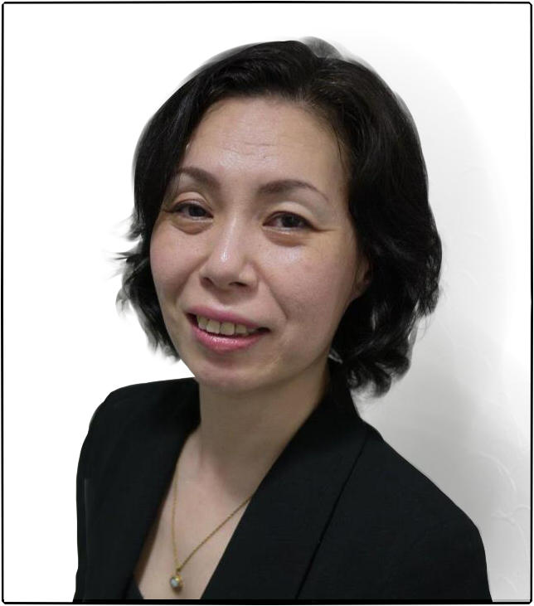

池田少折の＜労務管理・実践道場＞参加申込書

イケダ労務管理事務所行き ＦＡＸ送信先：０７５－５８４－６６３０
御社名 |  |  |  |  |  | 会社TEL
住所 | 〒 |  |  |  |  | 会社FAX
ご参加者 | 役職 |  | 氏名 |  |  | 携帯TEL
ﾒﾙﾏｶﾞをお送りします。パソコンＥMailをご記入ください。

第１部 ･ 第２部 受講します ( 顧問先様 ･ 顧問先様以外 ・ 早割 ･ 友達割引適用
スマイル会員様 ･ コース一括申込者様 )
※友達割引適用の方は、上表にお友達の方のお名前をお願いいたします。ご本人様（ ）
※ご紹介者様がいらっしゃる場合は、ご紹介者様のお名前をお願いいたします。 （ ）
※やむを得ず欠席される場合はできる限り代わりの方の出席をお願いいたします。

今後の日程 | Ｈ２６年１１月１５日（土） |  | Ｈ２６年１２月１３日（土） |  | Ｈ２７年 １月１７日（土）
今後の日程 | 第１部 | 第２部 | 第１部 | 第２部 | 第１部 | 第２部
内容 | 年末調整・法定調書  作成、提出時の注意点 |  | ハラスメント・メンタルヘルス  ストレスチェックとは？ |  | 人事制度（考課者訓練）  評価制度を運用するために必須！！
 | ◎確定 |  | 予定 |  | 予定
※今後の予定は都合により変更になる場合があります。時間帯は１３：００～１６：５０の予定です。

